Maturitní příklad 2015/2016 – PRG
Vytvořte aplikaci, která bude seznamem studentů
Objekt student:
- Vlastnosti :
  - id … jednoznačné Id (celé číslo) v systému
  - prijmeni (řetězec)
  - vek – celé číslo
  - je_student … je/není aktuálně studentem (boolean)
- Metody:
  - Vypis() – vrátí string - všechny informace o studentovi
    - Vlastnost Je_student převeďte ve výpisu na string je/není student
  - Metoda get na id, vek, je_student
  - Konstruktor student(int _id,..,bool _Je_student)
    - Bude volán, když student nebude v seznamu
Objekt studenti:
- Vlastnosti:
  - Kolekce – ArrayList
- Metody:
  - Public Konstruktor
    - studenti()
  - Public int Pridej(Student s) – přidá studenta do seznamu vrátí Id přidaného studenta, existuje-li už student se stejným Id v seznamu, pak metoda vrátí nulu, metoda využívá metodu popsanou níže.
  - Private bool Je_v_seznamu(int _ID) – vrátí true/false jeli už student se stejným id v seznamu
  - Public string Vypis()
    - Vrátí string seznam všech studentů v hlavičce výpisu bude uvedeno kolik studentů je v seznamu, kolik studentů je právě studujících a průměrný věk všech právě studujících, K výpisu hlavičky použijte private metody popsané níže.
  - Private int Pocet_aktualne_studujicich()
    - Vrátí počet všech aktuálně studujících v seznamu (mají property Je_student TRUE)
  - Private double Prumerny_vek()
    - Vrátí průměrný věk všech aktuálně studujících ! (bylo by dobré hodnotu zaokrouhlit na jedno desetinné místo)
    - Pokud při výpočtu dojde k chybě vrátí metoda hodnotu 0
Hlavní program:
Metody
Zadej(): Slouží k načtení údajů o studentovi, vytvoří studenta a přidá ho do seznamu pomocí metody Pridej(). Metoda musí být ošetřena proti chybám. Pokud dojde k chybě v zadání opakujte volání metody.
- Id musí být číslo větší než 0.
- Věk musí být větší než 1 a menší než 150 včetně krajních hodnot.
- Příjmení nesmí být prázdný řetězec
Na základě výsledku volání metody Pridej() vypíšte, zda byl či nebyl telefon přidán do seznamu.
Vypis(): Vypíše obsah seznamu na konzoli – využívá public metodu Vypis() objektu student.
Menu(): Zobrazí jednoduché menu a postará se o volání patřičných metod:
Volby:
- Stiskněte v/V k výpisu všech studentů
- Stiskněte z/Z k zadání dalšího studenta
- Stiskněte q/Q Konec programu
* dop.: metoda může vracet např. true/false pro jednodušší použití v cyklu hlavního programu.
Výpis programu bude např. při volbě v tento:
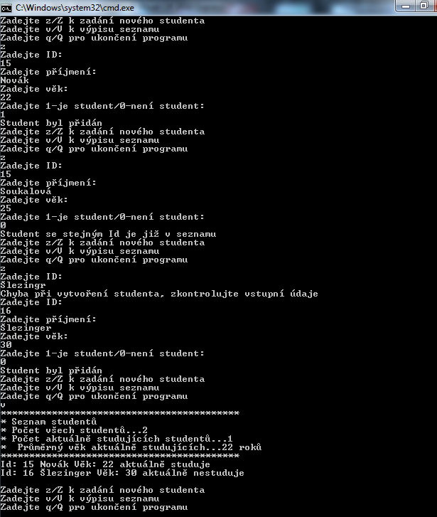
Znovu se zobrazí Menu programu pokud nebylo stisknuto Q/q.
Hodnocení:
- oop objekty(metody get, konstruktor, specifikátory přístupu)
- alg - použití průchodu kolekce (foreach), cykly while a podmínky
- chyby a kontrola(try catch) návratové hodnoty metod a práce s nimi
- funkčnost aplikace (zpracování metod v Main()), volání metod
Za každou kategorii hodnocení může získat student max. 3 body
0b. nezpracoval
1b. částečně zpracováno (hrubé chyby, bránící funkčnosti)
2b. zpracováno s drobnými chybami – částečně mohou být příčinou generování chyb
3b. zpracováno bez připomínek
Známka:
12-11b. 1
10-9b. 2
8-7b. 3
6-5b. 4
<5b. 5

Uložení projektu
Přihlásit se jako:
- uživatel: txx, kde xx je číslo počítače (na monitoru – např. t61)
- heslo: Aa12345
Projekt na konzoli nazvěte Vaše příjmení_2016 (např. Horak_2015) a dejte Save All na disk G: Vašeho počítače
Před koncem práce se ujistěte, že celý projekt je uložen v této složce, na neuložené projekty, nebo částečně uložené nebude brán po době odevzdání zřetel!!!!

